新郑市2020年国民经济和社会发展
统 计 公 报

2020年，面对严峻复杂的经济形势和前所未有的风险挑战，全市上下在市委、市政府的正确领导下，统筹推进疫情防控和经济社会发展，落实“六稳”、“六保”工作任务，克难攻坚、拼搏进取，全市经济持续恢复，呈现稳定向好态势。
一、综 合
初步核算，全市完成地区生产总值748.6亿元，比上年增长4.6%。其中：第一产业增加值23.8亿元，增长0.9%；第二产业增加值305.3亿元，增长9.4%；第三产业增加值419.4亿元，增长0.8%。一、二、三产业增加值占地区生产总值的比重分别为3.2%、40.8%和56%。
全市居民消费价格上涨2.8%。八大类商品及服务价格呈现“七涨一降”，食品烟酒类、衣着类、居住类、生活用品及服务类、教育文化和娱乐、医疗保健类、其他服务和服务类分别上涨5.7%、1.6%、2.1%、1.5%、1.5%、2.9%、3.9%，交通和通信类下降1.2%。
二、农 业
全年粮食产量25.5万吨，同比下降3.9%；油料产量1.9万吨，下降3.2%；蔬菜产量18.1万吨，下降4.1%；水果产量8.3万吨，下降3.5%；生猪出栏13万头，下降22.7%，牛出栏0.5万头，下降37.5%；羊出栏5万头，增长34.1%；家禽出栏416万只，下降17.6%。
年末全市农业机械总动力64.39万千瓦，比上年增长1.66%。拖拉机和联合收获机分别为8303台、1800台。拖拉机配套农具达13376台。全市机耕面积、机播面积、机收面积分别达到26.7千公顷、41.6千公顷和40.8千公顷。农作物耕种收综合水平达86.15%。
全年农村用电量43135万千瓦时，增长2.5%。化肥使用量（折纯）29003吨。
三、工业和建筑业
工业：全年规模以上工业增加值比上年增长10%。按轻重工业分，轻工业下降7.9%，重工业增长32.8%。按行业分，食品加工业下降11.5%，生物医药业下降13.3%，非金属矿物制品业增长1.4%，钢铁及金属制品业下降4%，设备制造业下降3.9%，煤炭开采和洗选业增长232.7%，纺织服装业增长260.9%。
规模以上工业效益：全年规模以上工业企业营业收入增长10.1%；每百元资产实现的年营业收入为76.9元，同比下降5.1元；利润总额9.8亿元，增长38.1%；营业收入利润率为13.5%，同比提高10.5个百分点。微观杠杆率下降，全市规模以上工业企业资产负债率为45.2%，同比减少20.6个百分点。
规模以上工业产品产量：全年方便面产量8.5万吨，增长15.4%；乳制品产量7万吨，增长51.3%；塑料制品产量7.2万吨，增长19.7%；钢材产量64.9万吨，增长3.6%。
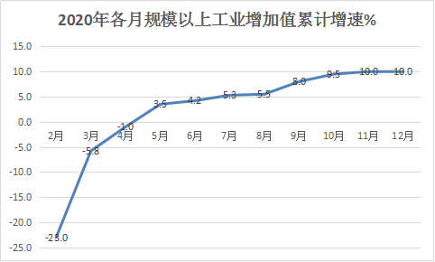
建筑业：全年建筑业实现增加值76.6亿元，比上年增长9.8%。全市具有资质等级的建筑业企业总产值55亿元，增长71.3%，利润总额0.7亿元，下降41.7%，营业收入51亿元，增长167%。
四、固定资产投资
全年固定资产投资（不含农户）比上年增长11.6%。其中，第一产业投资下降51.7%；第二产业投资增长18.8%；第三产业投资增长11.3%。
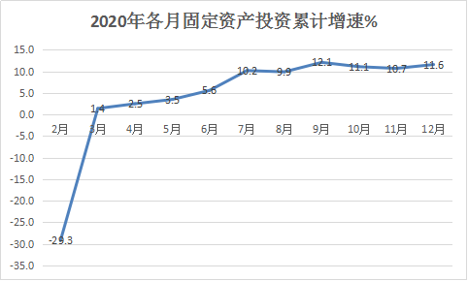
房地产开发投资：全年房地产开发投资增长10.6%，其中住宅投资增长7.6%。房屋施工面积1818.7万平方米，增长3.4%，其中，房屋新开工面积381.6万平方米，下降7.2%。房屋施工面积中，住宅施工面积1453.4万平方米，增长4.7%；住宅新开工面积294.2万平方米，下降13.0%。竣工面积112.0万平方米，增长122.2%，其中住宅竣工面积91.1万平方米，增长115.4%。商品房销售面积284.2万平方米，下降29.4%，其中，住宅销售面积255.3万平方米，下降30.3%；商品房销售额224.3亿元，下降25.8%，其中住宅销售额204.3亿元，下降25.7%。
五、内外贸易、旅游
消费品零售：全年批发和零售业增加值112.2亿元，比上年增长8.7%；住宿和餐饮业增加值16.7亿元，下降7.3%。全年实现社会消费品零售总额304.3亿元，下降1.2%。其中，限额以上单位消费品零售额85.9亿元，增长18.7%。按经营所在地分，城镇消费品零售额257亿元，下降1.3%；乡村消费品零售额47.3亿元，下降0.4%。按行业分，批发业69.5亿元，增长4.8%；零售业199.9亿元，下降2.1%；餐饮业33.3亿元，下降6.5%；住宿业1.6亿元，下降7.8%。
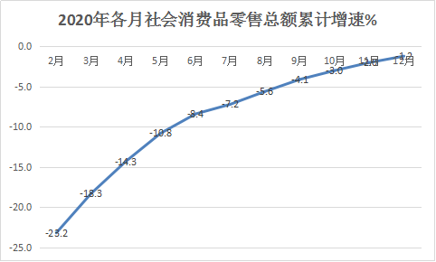
对外贸易：全年共签订协议项目20个，签约金额283亿元，招商引资到位资金305亿元，比上年增长10%。引进域外境内资金148.7亿元，其中，引进省外资金完成145.4亿元。实际利用外资完成23026万美元，增长7.8%。进出口总值5.4亿元，增长7.6%。
旅游：全年各景区接待游客约443.3万人次，下降19.6%；旅游总收入约17.7亿元，下降23.1%。全年共受理旅游投诉9起，处结率100%，游客满意率100%。
六、财政和金融
财政：全市地方公共财政预算收入82.6亿元，增长2.7%。其中税收收入56.9亿元，下降0.9%，占地方公共财政预算收入的比重68.8%。地方公共财政预算支出123.1亿元，增长2.8%；政府性基金支出65亿元，下降31.1%。
金融：全市年末金融机构存款余额737.6亿元，比年初增长8.2%；金融机构贷款余额649.8亿元, 比年初增长1.5%。
七、科技、教育和卫生
科技：全年新增郑州市级以上工程技术中心、研发中心15家,国家网技术合同成交额5.74亿元；专利申请3578件，其中：发明663件，实用新型2571件，外观设计344件；专利授权2500件，其中发明361件，实用新型1826件，外观设计313件。
教育：全市有各级各类中初等教育学校344所，其中中等职业学校8所、普通高(完)中7所、普通初(九年一贯制)中30所、小学109所、特殊教育学校1所、幼儿园189所，在校学生246074人，其中中等职业学校33644人、普通高(完)中17920人、普通初(九年一贯制)中41733人、小学105301人、特殊教育学校163人、幼儿园47313人。教育教学质量稳步提高，高考成绩再创新高，一本上线1227人、上线率27.84%，本科上线率64.67%，均位列郑州市县（市）第一，高中教育教学质量连续29年保持郑州县（市）领先位次。
卫生：截至2020年底，全市共有卫生机构（含村卫生室）589个；床位5746张。卫生技术人员5506人；其中执业医师、执业助理医师2495人，注册护士2634人；免费婚检率达到79.12%，较上年上升了56.88个百分点；基本药物制度持续完善，全年基层医疗卫生机构销售金额8707.1万元，让利金额2176.8万元；市直公立医院销售金额4409.9万元，让利金额1102.5万元。
八、人民生活
人民生活：全年农村居民人均可支配收入24819元，比上年增长5.6%；人均生活消费支出23454元，增长2.8%。城镇居民人均可支配收入36711元，比上年增长2%；人均生活消费支出27543元，下降7.9%。
九、劳动和社会保障
全年新增城镇就业再就业岗位5796个，其中下岗失业人员再就业1155人，就业困难人员再就业626人，公益性岗位就业462人，累计发放小额担保贷款7155万元。
农村劳动力转移就业7762人，职业技能培训7845人，失业人员再就业培训2137人，创业培训1577人。
新增参保企业743家，新增参保职工27135人，累计参保人数达到 130.64万人。其中，企业职工基本养老保险累计参保人数达到10.2万人（其中在职职工92399人）；机关事业养老保险累计参保职工2.6万人；城乡居民养老保险累计参保缴费居民达到33.49万人，参保率达到99%以上；工伤保险参保人数达到7.2万人（其中建筑业项目累计参加工伤保险337家，参保农民工24537人，新开工项目参保率达到97%）；失业保险参保人数达到6.78万人；职工基本医疗保险参保人数达到8.27万人；城乡居民基本医疗保险参保人数达到55.38万人；生育保险参保人数达到6.72万人。
按照科学管理、应保尽保、分类施保、特困重保、超标退保的原则，累计将4566户8390人城乡困难家庭纳入低保范围，全年以社会化形式累计发放保障金4818.65万元。全年共为1318名特困人员落实特困资金1848.06万元。
十、环境保护、生态文明
环境保护：城区空气质量达到或优于国家二级标准的天数为244 天;城市集中饮用水源地水质达标率100%；城区可吸入颗粒物 PM10年平均浓度为83微克每立方米，细颗粒物PM2.5年平均浓度为51微克每立方米。
生态文明：全年造林绿化面积1.496万亩，生态廊道建设面积1.2万亩（新建、提升、启动了7条廊道，共60公里），退耕还林自查验收2200亩。
注：1、本公报数据为初步统计数，部分数据因四舍五入的原因，存在着与分项合计不等的情况。
2、公报中生产总值及各产业增加值绝对数按现行价格计算，增长速度按可比价格计算。
3、公报中部门数据来自于相关部门。

附表1：
居民消费价格指数
（上年同期价格为100）
类 别 | 指数
居民消费价格总指数 | 102.8
一、食品烟酒 | 105.7
粮食 | 102.3
鲜菜 | 112.6
畜肉 | 129.7
水产品 | 106.1
蛋 | 85.6
鲜果 | 102.5
二、衣着 | 101.6
三、居住 | 102.1
四、生活用品及服务 | 101.5
五、交通和通信 | 98.8
六、教育文化和娱乐 | 101.5
七、医疗保健 | 102.9
八、其他用品和服务 | 103.9

附表2：
农业主要产品情况
项 目 | 种植面积  （公顷） | 单产  （公斤/亩） | 总产量  （吨）
粮食 | 43274 | 393 | 255150
其中：夏粮 | 21835 | 397 | 129880
秋粮 | 21439 | 390 | 125270
油料 | 5570 | 233 | 19481
其中：花生 | 4786 | 254 | 18257
蔬菜 | 4485 | 2693 | 181158
瓜果 | 225 | 2500 | 8446

附表3：
主要工业产品产量
名 称 | 单 位 | 累计完成 | 比上年±%
方便面 | 万吨 | 8.5 | 15.4
乳制品 | 万吨 | 7.0 | 51.3
啤酒 | 万千升 | 41.5 | -18.1
饮料 | 万吨 | 9.9 | -28.2
化学试剂 | 万吨 | 16.5 | -2.0
塑料制品 | 万吨 | 7.2 | 19.7
商品混凝土 | 万立方米 | 450.2 | -2.0
钢材 | 万吨 | 64.9 | 3.6

